**«БЫСТРОГОРСКИЙ ВЕСТНИК»**

**Информационный бюллетень МО «Быстрогорское сельское поселение»**

**Понедельник 18 ноября 2019 года**

**№ 27**

**Официальное средство массовой информации Быстрогорского сельского поселения «Быстрогорский вестник» издается на основании Решения Собрания депутатов Быстрогорского сельского поселения от 4.04.2012г. № 178-СД, Постановления Администрации Быстрогорского сельского поселения от 19.04.2012г. №76. Документы, публикуемые в «Быстрогорском вестнике» соответствуют оригиналам и имеют юридическую силу.**

**РЕШЕНИЕ**

|  |  |
| --- | --- |
| **О внесении изменений**  **в решение Собрания депутатов**  **Быстрогорского сельского поселения**  **от 29.10.2018 г. № 41-СД « О земельном налоге»**  **Принято Собранием депутатов**  **Быстрогорского сельского поселения** | **« 18 » ноября 2019 года** |

В соответствии Федеральным Законом «О внесении изменений в часть первую и вторую Налогового кодекса Российской федерации» № 325-ФЗ от 29.09.2019г, Собрание депутатов Быстрогорского сельского поселения

РЕШИЛО:

1. Внести в решение Собрания депутатов Быстрогорского сельского поселения от 29.10.2018 г. № 41-СД «О земельном налоге» следующие изменения:

1.1. п.п. 3.1 п.3 изложить в редакции: «Налогоплательщики – организации, уплачивают авансовые платежи по налогу в срок, не позднее последнего числа месяца, следующего за истекшим отчетным периодом.»;

1.2. п.п. 3.2 п. 3 изложить в редакции: «Налогоплательщики – организации уплачивают земельный налог не позднее 1 марта года, следующего за истекшим налоговым периодом.».;

1.3. абзац третий [подпункта 2.1](https://normativ.kontur.ru/document?moduleId=1&documentId=342464#l4636) пункта 2 дополнить словами «(за исключением земельных участков, приобретенных (предоставленных) для индивидуального жилищного строительства, используемых в предпринимательской деятельности)».

2. Настоящее решение вступает в силу с 1 января 2020 года, но не ранее чем по истечении одного месяца со дня его официального опубликования.

3. Контрольза исполнением настоящего решения возложить на постоянную комиссию по бюджетам, налогам и собственности.

Председатель Собрания депутатов-

глава Быстрогорского сельского поселения Т.А. Янченко

п. Быстрогорский

№ 69-СД

**РЕШЕНИЕ**

|  |  |
| --- | --- |
| О внесении изменений в решение Собрания депутатов Быстрогорского сельского поселения от 30.10.2017года № 19.1 «О передаче муниципальным образованием «Быстрогорское сельское поселение» осуществления части полномочий по решению вопросов местного значения муниципальному образованию «Тацинский район» |  |

|  |  |
| --- | --- |
| **Принято Собранием депутатов Быстрогорского сельского поселения** | **18 ноября 2019 года** |

В соответствии со ст.9Бюджетного кодекса Российской Федерации и на основании п.4 ст.15 Федерального закона от 06.10.2003 №131-ФЗ «Об общих принципах организации местного самоуправления в Российской Федерации»

1. Передать в 2020 году и на плановый период 2021 и 2022 годов осуществление части полномочий по решению вопросов местного значения муниципального образования «Быстрогорское сельское поселение» муниципальному образованию «Тацинский район» согласно приложению №1 к настоящему решению.
2. Обеспечить предоставление межбюджетных трансфертов на осуществление части полномочий по решению вопросов местного значения в соответствии с Положением о порядке и условиях предоставления межбюджетных трансфертов из бюджета Быстрогорского сельского поселения бюджету муниципального района на осуществление части полномочий органа местного самоуправления поселения органом местного самоуправления муниципального района.
3. Объем межбюджетных трансфертов на осуществление части полномочий по решению вопросов местного значения определить в соответствии с Методикой расчета и распределения межбюджетных трансфертов из бюджета Быстрогорского сельского поселения бюджету муниципального района на осуществление части полномочий органа местного самоуправления поселения органом местного самоуправления муниципального района согласно приложению №2 к настоящему решению.
4. Сектору экономики и финансов администрации Быстрогорского сельского поселения при формировании бюджета на 2020 год и на плановый период 2021 и 2022 годов учесть расходы по осуществлению части полномочий по решению вопросов местного значения, переданных муниципальному образованию «Тацинский район» согласно приложению 1 к настоящему решению.
5. Настоящее решение вступает в силу со дня его официального опубликования. Пункт первый настоящего решения вступает в силу с 1 января 2020 года.

6. Контроль за исполнением данного решения возложить на постоянную комиссию по экономической реформе, бюджету, налогам, муниципальной собственности.

Председатель Собрания

депутатов -Глава Быстрогорского

сельского поселения Т.А.Янченко

п. Быстрогорский

№ 70-СД

Приложение№ 1

к решению Собрания депутатов

Быстрогорского сельского поселения

От 18.11.2019 № 70 -СД

«О внесении изменений в решение

Собрания депутатов Быстрогорского

сельского поселения от 30.10.2017 года

№ 19.1 «О передаче муниципальным образованием

«Быстрогорское сельское поселение»

осуществления части полномочий по решению

вопросов местного значения муниципальному

образованию «Тацинский район»

**Перечень полномочий, частично передаваемых органом местного самоуправления Быстрогорского сельского поселения органу местного самоуправления муниципального района**

|  |  |
| --- | --- |
| Наименование передаваемого полномочия | Статьи и пункты Федерального закона от 06.10.2003 № 131-ФЗ «Об общих принципах местного самоуправления в Российской Федерации» |
| Участие в предупреждении и ликвидации последствий чрезвычайных ситуаций в границах поселения, в части содержания специалиста | п. 8 ч. 1 ст. 14 |
| На осуществление внешнего муниципального финансового контроля, в части содержания специалиста | ст. 38 |
| На осуществление внутреннего муниципального финансового контроля, в части содержания специалиста | п.1 ч.1 ст. 14 |

Приложение №2

к решению Собрания депутатов

Быстрогорского сельского поселения

От 18.11.2019 № 70 -СД

«О внесении изменений в решение

Собрания депутатов Быстрогорского

сельского поселения от 30.10.2017 года

№ 19.1 «О передаче муниципальным образованием

«Быстрогорское сельское поселение»

осуществления части полномочий по решению

вопросов местного значения муниципальному

образованию «Тацинский район»

**Методика расчета и распределения межбюджетных трансфертов из бюджета Быстрогорского сельского поселения бюджету муниципального района на осуществление части полномочий органа местного самоуправления поселения органом местного самоуправления муниципального района**

1. Объем иных межбюджетных трансфертов на участие в предупреждении и ликвидации последствий чрезвычайных ситуаций в границах поселения, в части содержания специалиста рассчитывается по формуле

С=(Д+М)*(Чп/ Чр)

где С – размер иных межбюджетных трансфертов, предоставляемых муниципальному району на реализацию части полномочий;

Д – денежное содержание, ежегодная компенсация на лечение работника органа местного самоуправления муниципального района, осуществляющего переданные полномочия, рассчитанные по должности специалиста 1 категории в соответствии с нормативными правовыми актами муниципального района об оплате труда муниципальных служащих, с учетом планируемого роста должностных окладов муниципальных служащих;

М – расходы на обеспечение деятельности работника органа местного самоуправления муниципального района, осуществляющего переданные полномочия на 1 работника;

Чп – численность населения в поселении;

Чр – численность населения в районе.

1. Объем иных межбюджетных трансфертов на осуществление внешнего муниципального финансового контроля рассчитывается по формуле

С=(Д+М)*(Чп/Чр)

где С – размер иных межбюджетных трансфертов, предоставляемых муниципальному району на реализацию части полномочий;

Д – денежное содержание, ежегодная компенсация на лечение работника органа местного самоуправления муниципального района, осуществляющего переданные полномочия, рассчитанные по должности ведущего специалиста в соответствии с нормативными правовыми актами муниципального района об оплате труда муниципальных служащих, с учетом планируемого роста должностных окладов муниципальных служащих;

М – расходы на обеспечение деятельности работника органа местного самоуправления муниципального района, осуществляющего переданные полномочия на 1 работника;

Чп – численность населения в поселении;

Чр – численность населения в районе.

**РЕШЕНИЕ**

О внесении изменений в решение

Собрания депутатов Быстрогорского

сельского поселения от 26.12.2018 года № 53-СД

«О бюджете Быстрогорского сельского

поселения Тацинского района на 2019 год

и на плановый период 2020 и 2021 годов»

|  |  |
| --- | --- |
| **Принято Собранием депутатов Быстрогорского сельского поселения** | **«18» ноября 2019 года** |

В соответствии со ст.9 Бюджетного Кодекса Российской Федерации,

1. Внести в решение Собрания депутатов Быстрогорского сельского поселения от 26.12.2018г. № 53-СД «О бюджете Быстрогорского сельского поселения Тацинского района на 2019 год и на плановый период 2020 и 2021 годов» следующие изменения:

1) приложение № 1 «Объем поступлений доходов бюджета Быстрогорского сельского поселения Тацинского района на 2019 год и на плановый период 2020 и 2021 годов» изложить в редакции согласно приложению № 1 к настоящему решению;

5) статью 7 изложить в следующей редакции:

**«Статья 7. Особенности использования бюджетных ассигнований на обеспечение деятельности органов местного самоуправления Быстрогорского сельского поселения**

Установить, что размеры должностных окладов денежного содержания по должностям муниципальной службы Быстрогорского сельского поселения, должностных окладов технического персонала и ставок заработной платы обслуживающего персонала органов местного самоуправления Быстрогорского сельского поселения индексируются с 1 октября 2019 года на 4,3 процента.»

2. Контроль за исполнением настоящего решения возложить на постоянную комиссию по экономической реформе, бюджету, налогам, муниципальной собственности.

3. Настоящее решение Собрания депутатов Быстрогорского сельского поселения вступает в силу со дня официального его опубликования.

Председатель Собрания

депутатов - Глава Быстрогорского

сельского поселения Т.А. Янченко

п. Быстрогорский

№ 71-СД

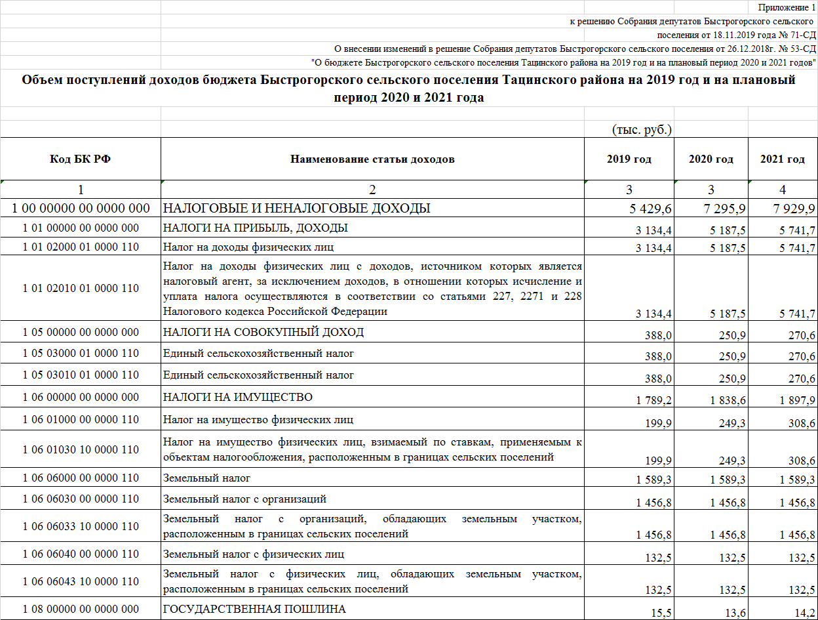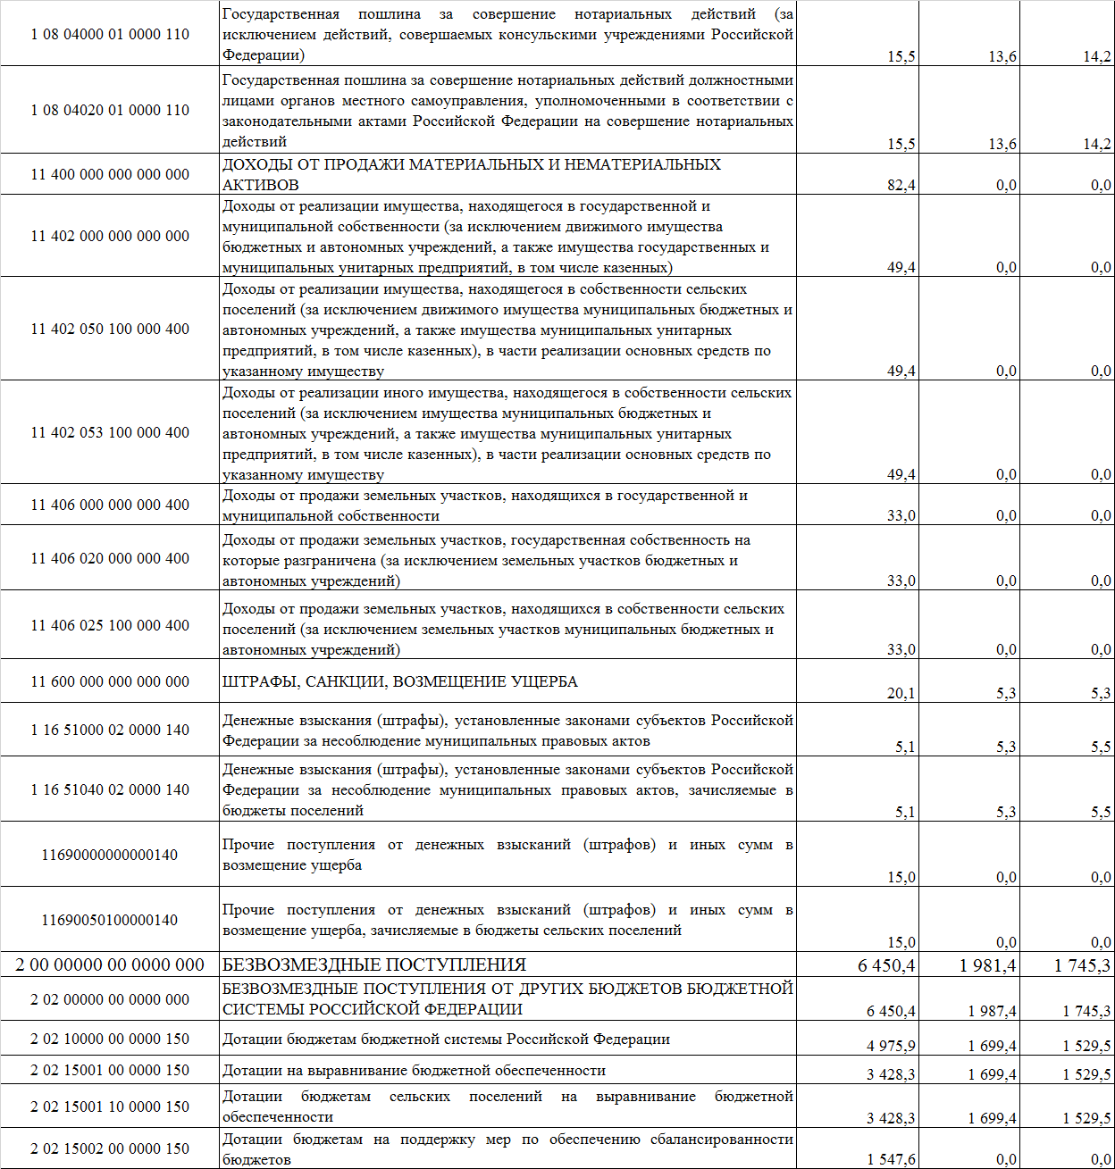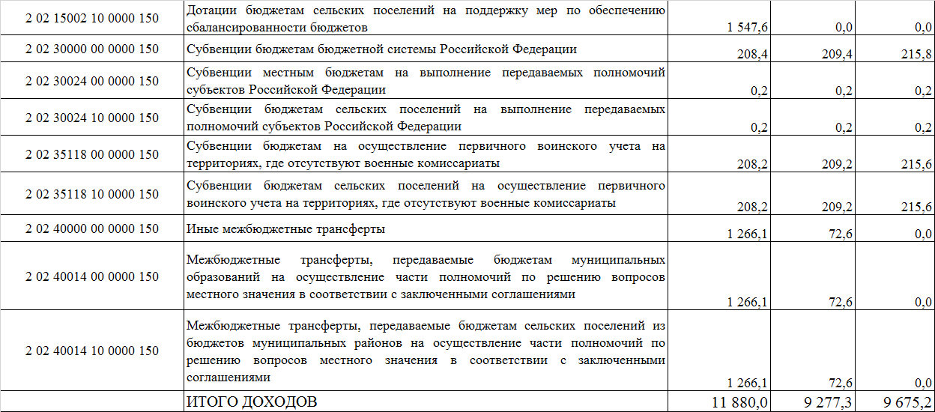

**РЕШЕНИЕ**

|  |  |
| --- | --- |
| **О внесении изменений в решение Собрания депутатов Быстрогорского сельского поселения № 187-СД от 26.06.2012 года «Об определении на территории муниципального образования «Быстрогорское сельское поселение» мест, нахождение в которых детей не допускается, поскольку это может причинить вред здоровью детей, их физическому, интеллектуальному, психическому, духовному и нравственному развитию, а также общественных мест, в которых в ночное время не допускается нахождение детей без сопровождения родителей (лиц, их заменяющих) или лиц, осуществляющих мероприятия с участием детей».** |  |

|  |  |
| --- | --- |
| **Принято Собранием депутатов**  **Быстрогорского сельского поселения** | **18 ноября 2019 года** |

В соответствии с Федеральными законами от 24.07.1998 № 124-ФЗ «Об основных гарантиях прав ребенка в Российской Федерации», от 24.06.1999 г. № 120-ФЗ «Об основах системы профилактики безнадзорности и правонарушений несовершеннолетних», на основании Областного закона Ростовской области от 16 декабря 2009 года № 346-ЗС «О мерах по предупреждению причинения вреда здоровью детей, их физическому, интеллектуальному, психическому, духовному и нравственному развитию», во исполнении п.3, п.п 3.2 распоряжения Губернатора Ростовской области № 198 от 11.09.2019 года «О решении постоянно действующего координационного совещания по обеспечению правопорядка в Ростовской области»

Внести в решение Собрания депутатов Быстрогорского сельского поселения от 26.06.2012г. № 187-СД «Об определении на территории муниципального образования «Быстрогорское сельское поселение» мест, нахождение в которых детей не допускается, поскольку это может причинить вред здоровью детей, их физическому, интеллектуальному, психическому, духовному и нравственному развитию, а также общественных мест, в которых в ночное время не допускается нахождение детей без сопровождения родителей (лиц, их заменяющих) или лиц, осуществляющих мероприятия с участием детей» следующие изменения:

В п.1.1 «нахождение в которых **детей в ночное время** **не допускается**, поскольку это может причинить вред здоровью детей, их физическому, интеллектуальному, психическому духовному и нравственному развитию- объекты, которые предназначены для реализации услуг в сфере развлечений, досуга и торговли, в которых проведение мероприятий связанных с пропагандой насилия и жестокости, не здорового образа жизни» п.п «а» заменить название кафе «Койот» на название кафе «Феникс».

П.5 настоящего решения изложить в новой редакции «Контроль за исполнением решения возложить на постоянную комиссию по вопросам местного самоуправления, социальной политики и охране общественного порядка Собрания депутатов Быстрогорского сельского поселения четвертого созыва».

4. Настоящее решение вступает в силу со дня его принятия и подлежит официальному опубликованию в периодическом печатном издании муниципального образования «Быстрогорское сельское поселение» бюллетене «Быстрогорский вестник» и на официальном сайте муниципального образования «Быстрогорское сельское поселение».

5. Контроль за исполнением решения возложить на постоянную комиссию по вопросам местного самоуправления, социальной политики и охране общественного порядка Собрания депутатов Быстрогорского сельского поселения четвертого созыва.

Председатель Собрания депутатов

-глава Быстрогорского

сельского поселения Т.А Янченко

**п. Быстрогорский**

**№ 72-СД**

**_____________________________________________________________________________________**

**Учредитель: Администрация муниципального образования «Быстрогорское**

**сельское поселение».**

**Главный редактор: Глава Администрации Быстрогорского сельского поселения Кутенко С.Н**

**Издатель: Администрация муниципального образования «Быстрогорское сельское поселение».**

**Понедельник 18 ноября 2019 года № 27**

**Время подписания в печать: 17-00 Тираж: не более 1000 экз. в год.**

**Адрес редакции: п. Быстрогорский ул. Волгодонская д.9 «Бесплатно»**

**Ответственный за выпуск: – Глава Администрации Быстрогорского сельского поселения С. Н. Кутенко**